1. 品牌型号：3144E 单极开关型霍尔效应传感器
2. 价格：￥2.37
3. 工作原理：应用霍尔效应原理，采用半导体集成技术制造的磁敏电路。

它是由电压调整器、霍尔电压发生器、差分放大器、史密特触发器，温度补偿电路和集电极开路的输出级组成的磁敏传感电路。

其输入为磁感应强度，输出为一个数字电压信号。

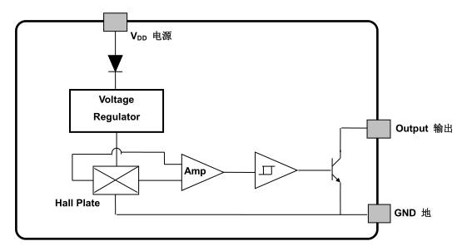

1. 接线方式：

VCC 电源正极

GND 电源负极

DO TTL数字量输出

AO 模拟量输出(不同距离输出不同电压)

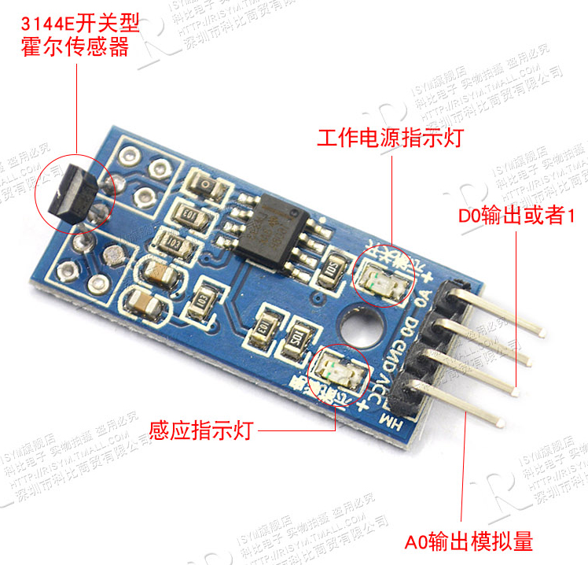

1. 参数：

极限参数

电源电压 24V

反向电压 24V

输出电压 30V

输出电流 25mA

磁感应强度 无限制

工作温度范围 -40 ~ 150℃

储存温度 -65 ~ 150℃

最大结温 150℃

铅温度(焊接，5s) 250℃

电学特性

工作电压 3.8 ~ 24V

工作电流 4 ~ 7mA

饱和压降 0.3 ~ 0.5V

输出漏电流 0.01 ~ 10.0μA

输出上升时间 0.04μs

输出下降时间 0.18 ~ 70.0μs

1. 驱动：

